Федеральное государственное автономное

образовательное учреждение

Высшего образования

«СИБИРСКИЙ ФЕДЕРАЛЬНЫЙ УНИВЕРСИТЕТ»

|  |
| --- |
| Институт космических и информационных технологий |
| институт |
| Информатика |
| кафедра |

**ОТЧЕТ О ПРАКТИЧЕСКОЙ РАБОТЕ**

|  |
| --- |
| Основы Bootstrap |
| тема |

|  |  |  |  |  |  |
| --- | --- | --- | --- | --- | --- |
| Преподаватель | |  |  |  | А.К. Погребников |
|  | |  | подпись, дата |  | инициалы, фамилия |
| Студент | КИ21-17/2Б, 032156940 |  |  |  | Н. А. Самарин |
|  | номер группы, зачётной книжки |  | подпись, дата |  | инициалы, фамилия |

Красноярск 2023

**СОДЕРЖАНИЕ**

1 Ход работы........................................................................................................ 3

2 Вывод................................................................................................................. 5

**1 Ход работы**

1. Скачайте и подключите bootstrap к вашему проекту.



Рисунок 1 – Подключение bootstrap

2. Перепишите разметку, используя принципы сеточной верстки  
Оцениваются:

- Использование адаптивной верстки fluid;

- Использование различных размеров ячейки;

- Центрирование с помощью container.

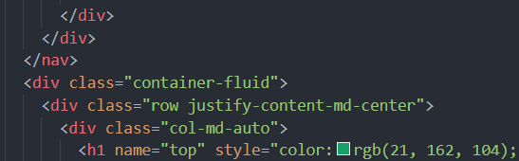

Рисунок 2 – Пример новой разметки №1

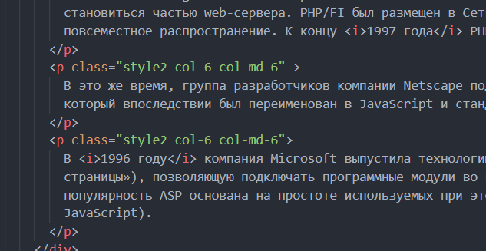

Рисунок 3 – Пример новой разметки №2

3. Продемонстрируйте использование следующих компонент:

- a. Навигационное меню;

- b. Glyphicons ;

- c. Кнопки / Группы кнопок;

- d. Сгруппированные формы ввода (input group).

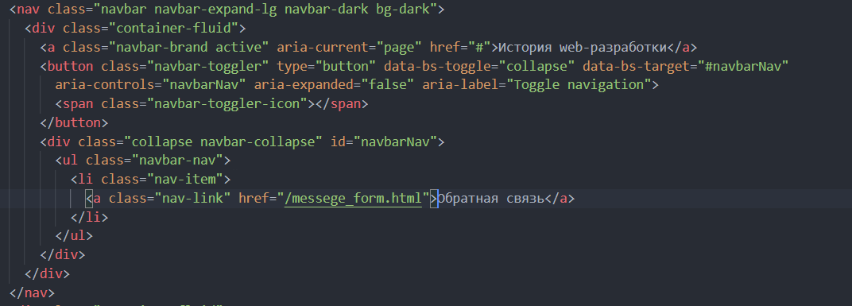

Рисунок 4 – Навигационное меню

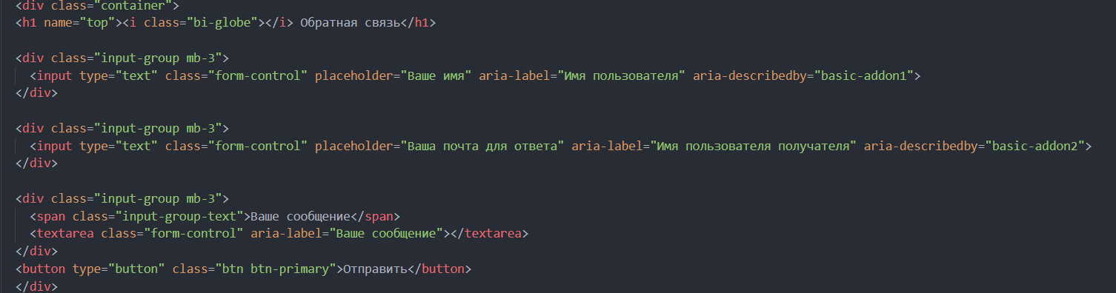

Рисунок 5 – Иконки, группы ввода и кнопка

4. Продемонстрируйте использование таблиц (используя любой из  
классов .table-* подходящий для вашего сайта)

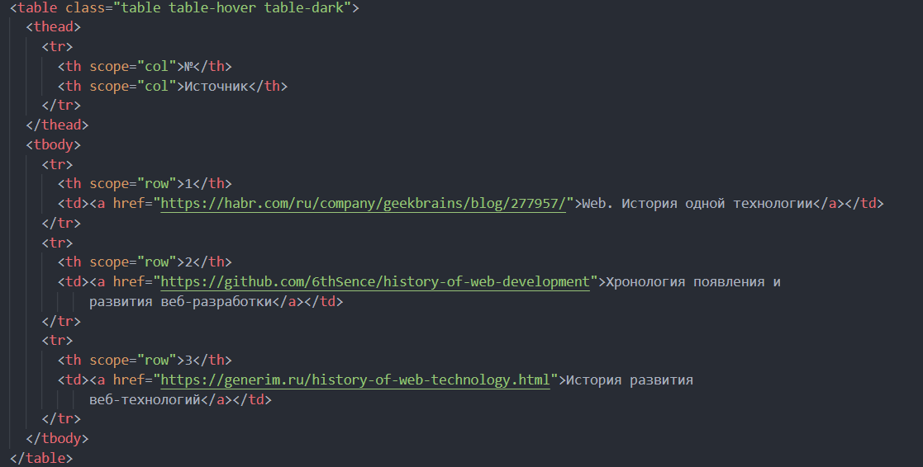

Рисунок 6 – Таблица

5. На отдельной странице вашего сайта создайте форму ввода (только  
макет, без js) используя компоненты bootstrap. Оцениваются визуальное  
оформление и смысловая нагрузка формы. Это может быть форма для обратной  
связи, страница для создания записи в блог, страница оформления заказа и т.д.

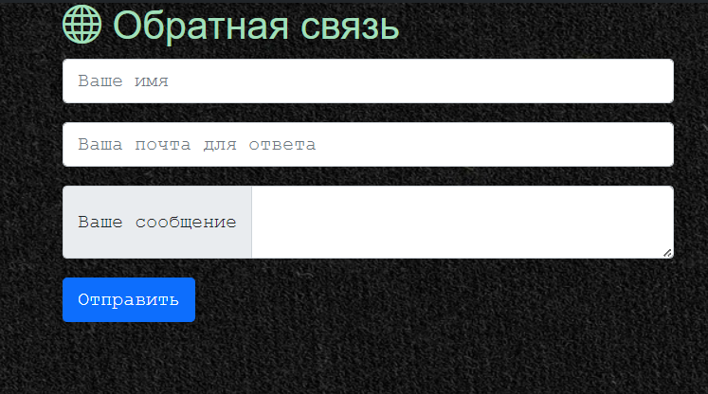

Рисунок 7 – Форма ввода.

**2 Вывод**

Была изучена теория работы с Bootstrap и выполнены задания.